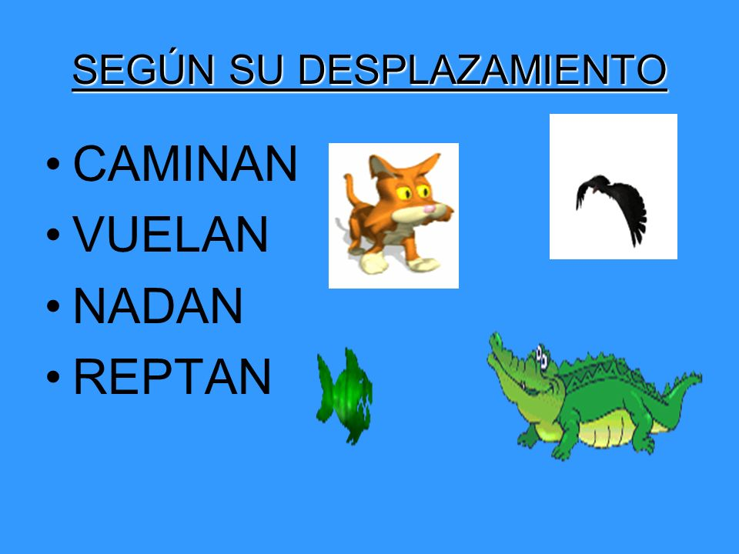

Observa los animales y dibuja en tu cuaderno un ejemplo como se pueden desplazar

